Ψηφιακή Επεξεργασία Εικόνας
-Εργασία 1-
15/4/2021

Παπαδημητρίου Δημήτρης 6995
pcdimitr@auth.gr
- Φίλτρο Bayer
  - Τα kernels που χρησιμοποιήθηκαν για τη συνέλιξη είναι τα ακόλουθα:
,
,

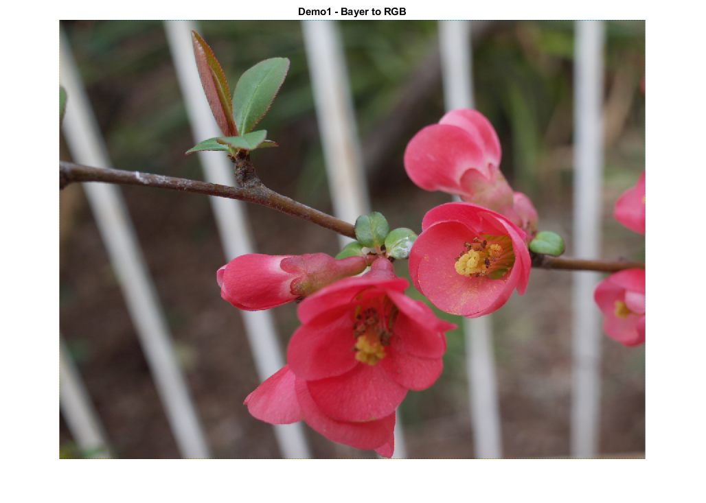
  - Το αποτέλεσμα της συνέλιξης των παραπάνω kernels με τις αντίστοιχες χρωματικές συνιστώσες της εισόδου.
Οι τιμές που προκύπτουν για τα κενά pixel είναι πραγματικά ο μέσος όρος των γνωστών γειτόνων τους (3x3), εκτός του περιγράμματος της εικόνας, λόγω του zero padding.
- Υποδειγματοληψία Εικόνας

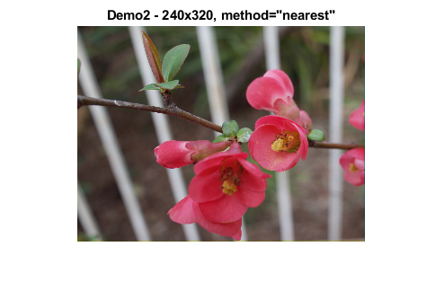

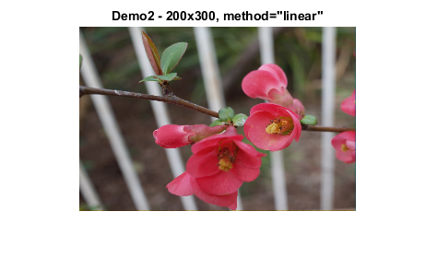

- Κβαντισμός και αποκβαντισμός
Για κβαντισμό με 3bits ανά χρώμα επιλέγονται τα πλάτη ζώνης κβαντισμού :
w1=w2=w3=1/8

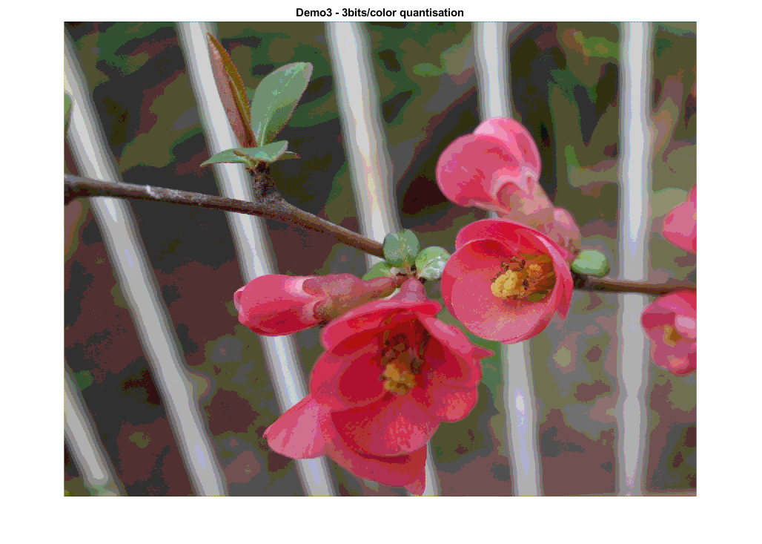
- Πρότυπο PPM
